Le manga « Les enfants loups » de Yû, éditions KAZE.

Ce manga en 3 volumes est l’adaptation d’un film d’animation de Mamoru Hosoda (2012).

- Carte d’identité des mangas.

YEUX RONDS NOIR ET BLANC JAPONAIS

ILLUSTRATIONS A l’ENVERS
MAMANGA

HEROS parfois violents
DESSIN ANIME / B.D.
SERIES

Ajouter plus tard : les déformations – les trames (papier peint – décor) – les onomatopées – lignes de vitesse… -
(le personnage mannequin et le découpage analytique dits plus simplement)

- La première de couverture.
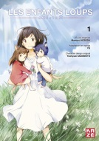
Yû est le mangaka.

Il manque le papa, bizarre !

L’histoire d’une maman et de ses enfants – loups.

- Vocabulaire pour parler manga.

une planche
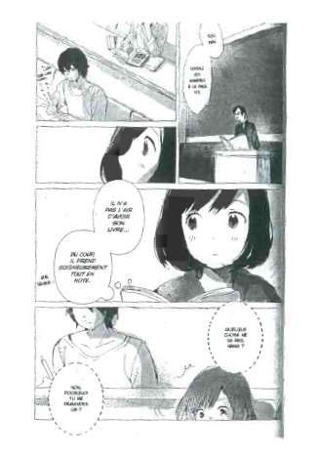
sens de lecture

une vignette une bulle qui parle

une onomatopée (bruit)

une bulle qui pense grands yeux des filles

une bulle spéciale des lignes de vitesse
(expression – déplacement)

- On retient du 1er chapitre.

C’est Yuki, la fille d’Hana qui raconte l’histoire, c’est la narratrice.

Les illustrations racontent l’histoire autrement Quand elle pense à lui
que les bulles. elle redevient une petite fille.
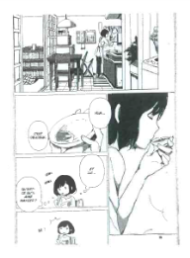
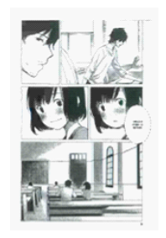 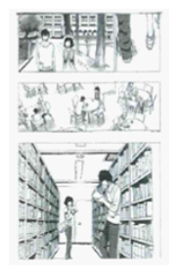3 lieux différents
Joues rouges = amoureuse

A la fin du chapitre 1, surprise, elle découvre que c’est un homme – loup.

- Lire les illustrations et les bulles du chapitre 2.

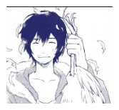
Lecture du chapitre 2, « Naissance ».

- Lis d’abord le chapitre 2 en entier.

- Réponds aux questions qui zooment soit sur le texte soit sur les illustrations.

Questions sur les illustrations. | Questions sur les bulles.
1. Page 56, Hana est découpée en deux vignettes. Que nous apprend l’illustration sur le futur accouchement d’Hana ?
2. D’après toi, pourquoi fait- elle ce choix ?
 | 3. Pages 68 et 69, on apprend qui est le narrateur. Qui est-ce ? (Qui raconte l’histoire ?)
 | 4. Page 71, recopie les 4 onomatopées.
5. Pages 74 et 75, explique pourquoi le « papa n’eut même pas le droit à une sépulture décente ».
Utilise le lexique.
6. Pages 78 et 79, vrai ou faux, Hana revoit son mari ?
Explique après avoir bien observé la dernière case de la page 79 (page de gauche).
7. Page 80, que nous apprennent les 4 vignettes sur le moral de la maman ?
8. Relis les pages 81 à 84. Le 2e chapitre se termine-t-il par de l’espoir ou de la tristesse ? Explique.

Lexique :

une sépulture : endroit où un mort est mis en terre. décent(e) : qui est acceptable, correct, convenable.

Corrigé.
- Le mangaka veut attirer notre attention sur le livre d’Hana.
- Hana veut accoucher à la maison car elle craint d’accoucher d’un enfant loup.
- C’est la fille Yuki : « me mit au monde ».
- Klank – Froush – HHPPPP –SSHH
- Pages 74 et 75, comme il meurt loup, il est enterré comme un animal.
- Oui elle le revoit en rêve.
Non elle ne le voit pas en vrai mais en rêve.
- Elle n’a pas le moral, elle est triste.
- Un joli souvenir permet à Hana de se consoler, d’avoir de l’espoir et courage.
Le 2e chapitre se termine donc mieux.

Conseils pour poser des questions aux CM2 bil.

- Des questions sur le vocabulaire des mangas.
- Des questions sur les vignettes ou les bulles.
- Des questions + ou – ouvertes.
- Situer les pages.
- Préparer la ou les réponses.

- Mieux comprendre les héros grâce au chapitre 3.

Liste les bêtises faites par Yuki :
Page 90 : Elle a failli faire tomber une bouteille d’eau.
Page 92 : Elle a failli faire tomber l’armoire.
Pages 94 et 95 : Elle se fait les dents sur les meubles. Elle mange/ elle grignote…
Page 99 : Elle avale un produit chimique, ménager.

Liste tous les moments où Hana est en difficulté parce que Yuki et Ame sont des enfants – loups.
Page 100 : Elle hésite à emmener Yuki chez le vétérinaire ou chez le pédiatre.
Pages 105 et 106 : Yuki agresse un chien dans un parc.
Page 108 : Un voisin se plaint parce qu’Ame pleure tout le temps.
Pages 109 à 111 : Le propriétaire pense qu’Hana a un chien.
Page 112 : L’assistante sociale la contrôle (vaccins).

Donne un titre aux 3 dernières planches du chapitre.
Un grand choix : loup ou humain ?

Le départ forcé.

Si tu étais à la place de Yuki ou Ame, que déciderais-tu ?

Si j’étais à la place des enfants- loups, je choisirais d’être …… car …..

Ce que nous retenons de notre débat.

Les enfants peuvent avoir les avantages des loups et des humains mais ils doivent être discrets !

- Lecture à la maison du chapitre 4.

- Qui de Yuki et d’Ame penses-tu qu’il deviendra sans doute plutôt loup ou plutôt humain ?
Pour chacun donne 2 exemples.

- Comment se comporte Yuki avec son frère Ame ? Donne un exemple.

Corrigé.

- Yuki sera plutôt une louve car elle aime la nature et chasser, elle n’a pas peur des bêtes.
Ame sera plutôt un Humain car il a peur de finir comme son père et de la nature.

- Yuki est protectrice et dure avec son petit frère. Elle essaie de le rendre courageux.

- Ecrire des questions pour le défi lecture.

Comment poser des questions ?
- Vrai / faux + justifier.
- Question précise (page) ou ouverte ?
- Question à choix multiples.
- Question sur plusieurs pages.
- Retrouver la page où…

Sur quoi peut- on poser des questions ?
- Le genre du manga.
- Les personnages, leur caractère.
- Les lieux.
- L’histoire.
- Le texte ou les illustrations.
- Culture japonaise.
- Les émotions du lecteur.
- L’avis du lecteur.
- La manière de raconter l’histoire.

- Sortie « mangas » à la B.M.S. d’Illkirch.

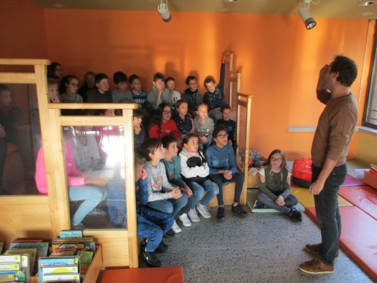 Une médiathèque = on emprunte et gratuitement jusqu’à 16 ans.
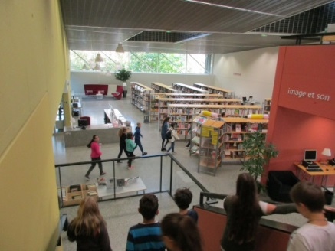 Au rez-de-chaussée, les documentaires + DVD + CD + revues adultes + jeux.

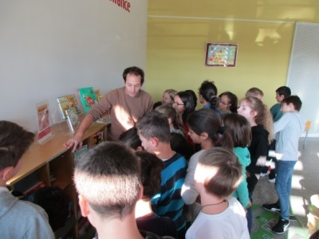 Revues enfants hebdomadaires ( 1x/semaine) ou mensuelles (1x /mois).

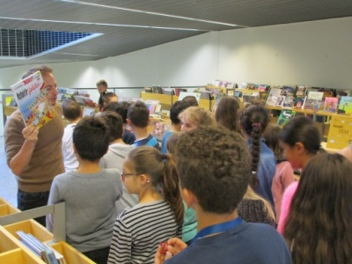 Au rayon B.D. : les séries classiques Astérix, Tintin, Lucky Luke…

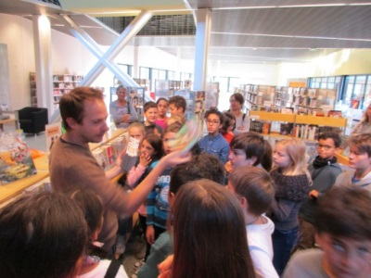 Les mangas pour enfants.

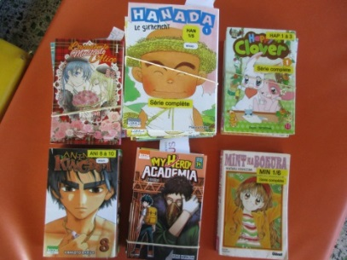
Les familles de mangas :
- les komodos pour les petits,
- les shonen pour les garçons,
- les shojo pour les filles.

Evaluation en littérature.

Se souvenir de l’histoire.
- Où se rencontrent les parents d’Ame et Yuki ?
- Où Hana accouche-t-elle de Yuki ? Pourquoi ce choix ?
- Pourquoi Hana décide-t-elle de partir de la ville ? Trouve 2 raisons.
- Des deux enfants, lequel est le plus loup et lequel est le plus humain ? Explique.
Connaître des caractéristiques des mangas.
- Comment appelle-t-on un auteur de manga ?
- Bonus : te souviens-tu d’une des familles de mangas ?
- Comment appelle-t-on une page d’un manga ?
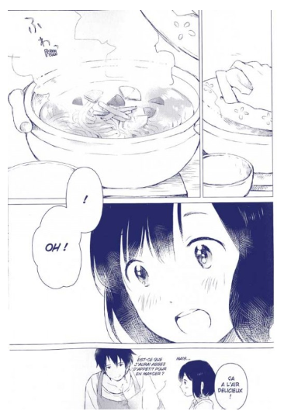
- Comment appelle-t-on une case d’une page d’un manga ?
- Annote cette planche pour retrouver quatre caractéristiques des mangas. | - D’après toi, pourquoi Hana n’est- elle pas dessinée dans son apparence normale ?
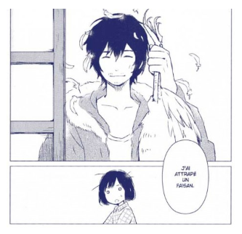

Conception : Gilles Zipper, octobre 2018 (merci de citer vos sources)

Corrigé.

